Project BK 2

**Egg-Drop-Challenge**

**OF**

**Ei-Gooi-Uitdaging**

(&)

Gaat / Gaan de Ei-Gooi-Uitdaging aan!

# **Maken & Testen**

****De uitdaging is om een constructie te bedenken én bouwen die een rauw ei beschermt tegen de krachten van de natuur, als het ei van de eerste verdieping wordt gegooid. Door de stappen te volgen wordt je geholpen bij het bedenken en uitvoeren van het plan.

Het hele proces om ideeën te bedenken, een prototype te maken en hoe deze kan worden getest & verbetert moet met bewijs worden vastgelegd.

Als je vragen hebt tijdens de uitdaging, kun je deze altijd stellen aan de docent of via MS-Teams.

**Van probleem naar oplossing.**

Voordat je een oplossing voor iets kunt bedenken, moet je eerst goed bedenken wát je precies moet oplossen. Daarna bedenk je welke verschillende oplossingen er allemaal zijn en welke je zou kunnen uitvoeren.

# **Stap 1, Het Doel (het probleem wat je wilt oplossen)**

Bedenk wat het doel van deze challenge is. Wat moet je gaan doen? Bedenk dan wat het probleem is dat moet worden opgelost. Als je een ei gewoon naar beneden gooit, gaat het stuk. Bedenk op welke punten je in kunt grijpen om dat te voorkomen. Wil je het ei afremmen? Onbreekbaar maken? Of heb je een heel ander idee?

Noteer. Het doel is:

# **Stap 2, Ideeën (Mindmap)**

Nu je weet welk probleem je wilt oplossen, is het tijd om zoveel mogelijk ideeën te bedenken. Je kunt dit doen door bijvoorbeeld een mindmap te maken. Je schrijft in het midden wat je wilt oplossen en daaromheen schrijf je ideeën over de oplossing die in je opkomen. Met welke krachten je allemaal te maken hebt.  
Geen idee is te gek, alles wat je bedenkt, kun je opschrijven of tekenen.

Je kan dit digitaal doen door bijvoorbeeld gebruik te maken van onderstaande afbeelding. Maar je mag dit ook op papier maken of via een ander programma. Vervang dan onderstaande afbeelding door jou eigen mindmap.

Probleem dat ik wil oplossen

_______________________

_______________________

# **Stap 3, Voorwaarden**

Sommige ideeën die in stap 2 zijn bedacht, kun je misschien niet uitvoeren. Misschien zijn ze te ingewikkeld, te groot, of heb je de materialen niet. Schrijf de voorwaarden op waaraan een idee moet voldoen.

Bijvoorbeeld: ‘Het moet te maken zijn met materialen die ik in huis heb’.

Op basis van die voorwaarden kun je ideeën uit je mindmap kiezen om uit te proberen. Door de voorwaarden duidelijk te noteren help je jezelf bij de stappen die nog komen.

Schrijf hieronder een aantal voorwaarden op waarmee je rekening moet houden bij het maken van de constructie (één is er al voorgedaan):

Voorwaarde 1: Het ei moet uit een raam op de eerste verdieping kunnen worden gegooid (dit is 4 à 5 meter hoog) en het ei moet makkelijk te vervangen zijn.

Voorwaarde 2:

Voorwaarde 3:

Voorwaarde 4:

Voorwaarde 5:

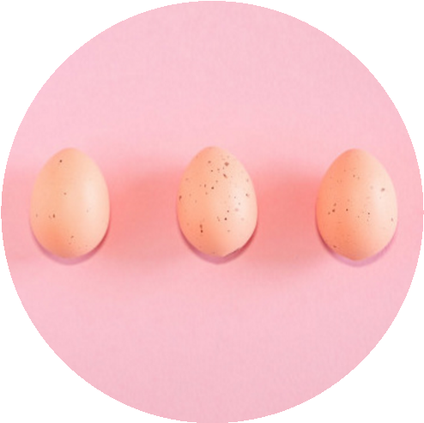

# **Stap 4, Ontwerpen**

Als je meerdere ideeën uit je mindmap hebt, dan is het nu tijd om een ontwerp te gaan maken! Maak hiervoor van minimaal 2 ideeën een tekening.

Geef in of onder de tekening aan welke krachten op het ei werken en welke krachten je tegenwerkt (gebruik 🡪). Geef aan welke materialen je gaat gebruiken.

Laat de twee uitgewerkte ontwerpen aan de docent zien.

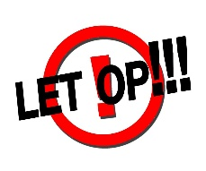

**Je mag pas door met Stap 5 als je docent het ontwerp heeft goed gekeurd!**

|  |
| --- |
| Tekening 1 |

Uitleg van de krachten:

Materialen:



|  |
| --- |
| Tekening 2 |

Uitleg van de krachten:

Materialen:



Bewijs van goedkeuring:   
(kopieer het bericht vanuit MS-Teams / knip ( + shift + s) als afbeelding)

# **Stap 5, Prototype (testmodel)**

Tijd om te gaan bouwen! Een prototype is een eerste versie van het ontwerp, waarmee je kunt testen of het idee werkt of misschien toch helemaal niet. Je kunt per ontwerp meerdere prototypes maken. Verzamel alle materialen die je nodig hebt en ga aan de slag met het maken van je ontwerp.

Zorg dat alles goed aan elkaar vast zit en dat je ei erin en eruit kan!

# **Stap 6, Testen en aanpassen**

Heb je het gouden ei gevonden en is jouw ontwerp klaar? Testen maar! Probeer je constructie eerst uit met een niet-breekbaar object dat ongeveer even zwaar is als een ei. Bijvoorbeeld een klein balletje of een steen. Doe meerdere testvluchten.

Gaat alles volgens plan? JA / NEE

Wat gaat er mis?

Wat kun je nog verbeteren?

**Blijf net zolang testen en verbeteren tot het ei helemaal veilig beneden komt!**

# **Stap 7, Bewijs van succes!**

Is de Egg-Drop-Challenge helemaal geslaagd?

Zorg dat je foto’s hebt van het maken van jullie constructie.

Maak een filmpje als bewijs, dat de constructie werkt!

**Let op, deze moet je inleveren via Magister 🡪 ELO 🡪 Ei gooi uitdaging!**

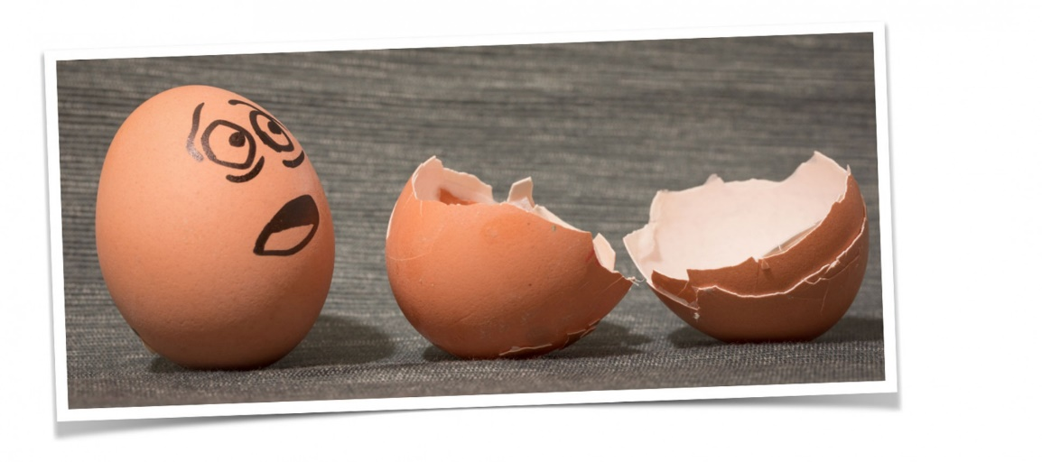

Psssst... op de volgende pagina staan wat voorbeelden van constructies die je zou kunnen maken om het ei te beschermen. Maar: probeer eerst zelf iets te ontwerpen en te maken!   
Om zichtbaar te maken, klik met je muis op het zwarte vlak en dan op ‘Delete’.

# Voorbeelden

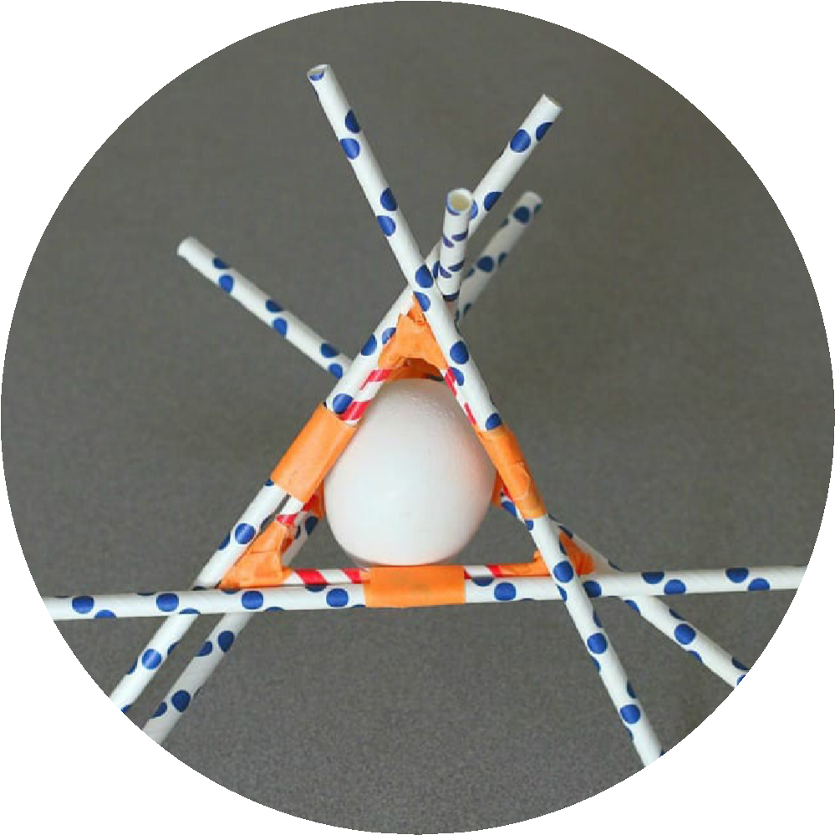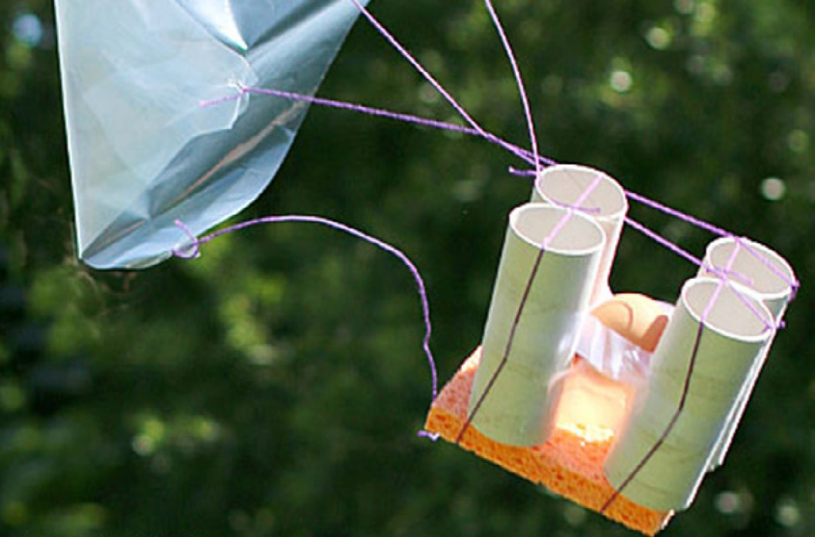

(c) <https://buggyandbuddy.com/egg-drop-project-challenge/> (c) <https://www.ovyta.eu/nl/kids/77/egg-drop-challenge>

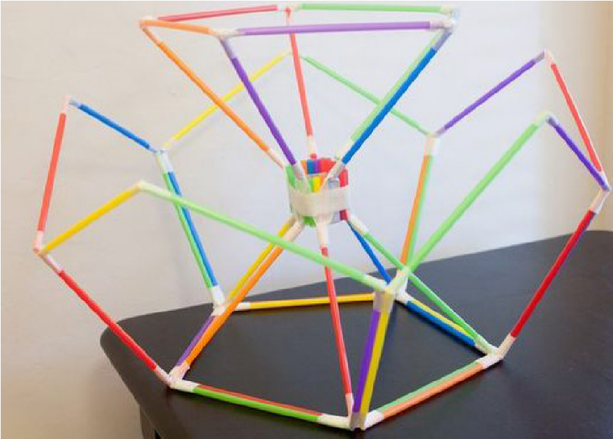 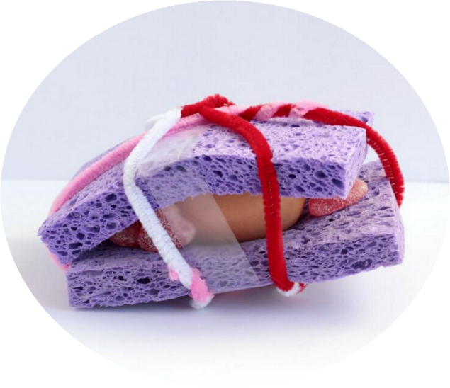

(c) <https://sciencing.com/egg-drop-experiments-8624891.html>